**Дасгал ажил 1**

**Power Factor программ дээр шинэ төсөл үүсгэх.**

Юуны түрүүнд Power Factor программ руу орж File цэснээс New-г дарж Project … гэснийг дарж шинэ төсөл үүсгэнэ.

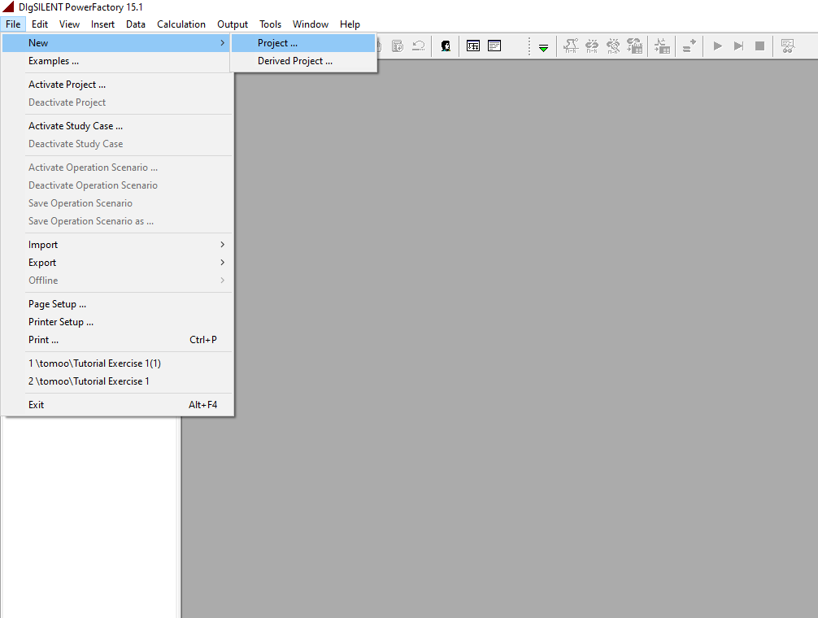

Зураг 1.

Үүний дараагаар Зураг 2. Дээрх цонх гарч ирэх бөгөөд Name хэсэгт Part 1 гэж бичээд colour хэсэгт 4 буюу цэнхэр өнгийг сонгоно. Nominal Frequency 50 Hz байх ба Owner хэсэгт DigSILENT Tutorial гэж бичээд ОK дарна.

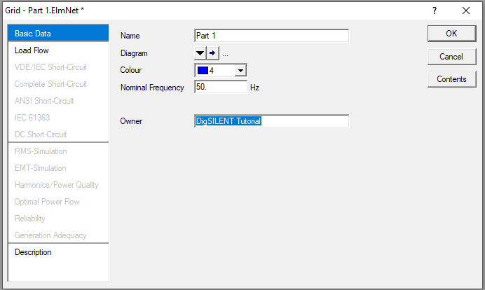

Зураг 2.

Энэхүү Зураг 3. дээр харагдах цонхонд Basic data буюу Суурь өгөдлүүдээ бичиж өгнө.

Name хэсэгт Tutorial exercise 1 гэж бичээд OK дарна.

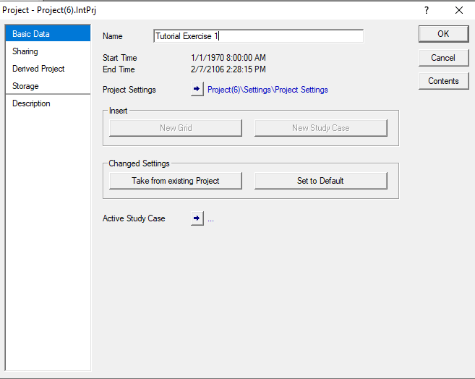

Зураг 3.

ОК дарсны дараа Зураг 4. Дээрх цонх гарч ирнэ. Name хэсэгт Case 1 гэж бичнэ.

Дараа нь Study time-ийн ард байх 3-н цэг дээр дарангуут шинэ жижиг цонхны Date, Time; хэсгийг дарж Oн,сар өдрийг нь тохируулна.

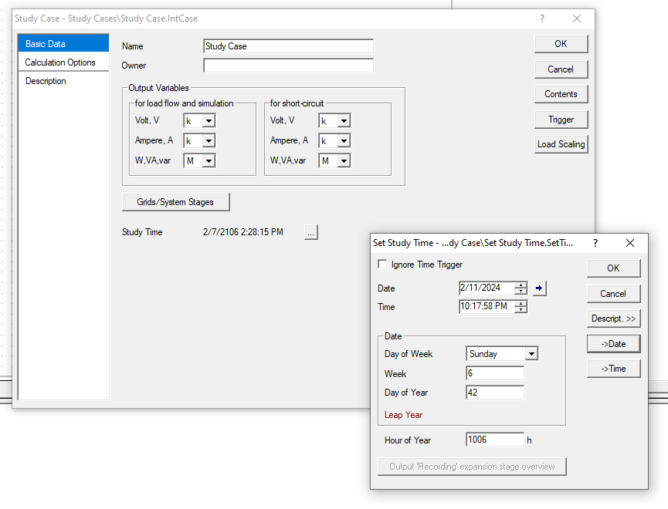

Зураг 4.

Ингэснээр (Зураг 5.)шинээр үүсгэсэн төсөл маань бэлэн боллоо.

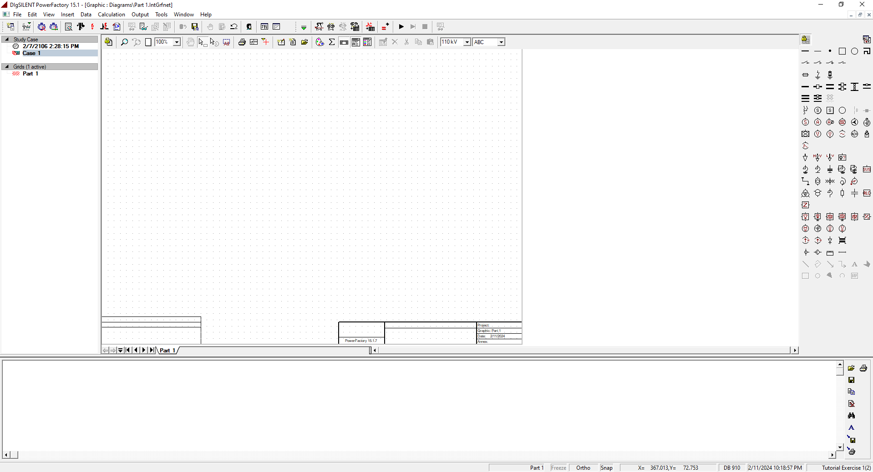

Зураг 5.